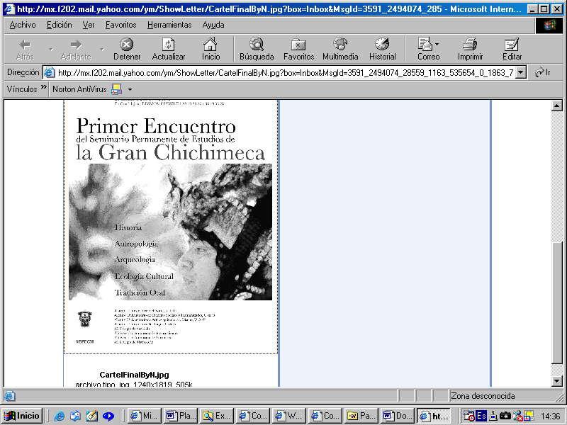

XII Encuentro del Seminario Permanente de Estudios

de la Gran Chichimeca
El Colegio de Michoacán
25, 26 y 27 de septiembre, 2014, Sede La Piedad

En Homenaje al Dr. Alberto Carrillo Cázares

PROGRAMA
Jueves 25 de septiembre

09:00 hrs. Inauguración
I. Palabras del Dr. Martín Sánchez Rodríguez, Presidente de El Colegio de Michoacán
II. Intervención del Dr. Andrés Fábregas Puig, Coordinador del SEPECH
III. Declaratoria Inaugural

10:00 hrs. Mesa 1: La Guerra Chichimeca y fray Guillermo de Santamaría
(Coordinador: Mario Ruiz Ortega, CUCEA, Universidad de Guadalajara)
Ponentes: Isabel Mora Ledesma, El Colegio de San Luis
Tomás Martínez Saldaña, Universidad de Chapingo
Andrés Fábregas Puig, Centro de Investigaciones y Estudios Superiores en Antropología Social

11:30 hrs. Discusión

12:00 hrs. Mesa 2: Debate y consecuencias de la Guerra Chichimeca en el México colonial
(Coordinadora: Paulina Ultreras Villagrana, Universidad de Montreal)
Ponentes: Carlos Manuel Valdés, Universidad Autónoma de Coahuila
Celina Becerra, CUCSH, Universidad de Guadalajara
José Francisco Román Gutiérrez, Universidad Autónoma de Zacatecas

13:30 hrs. Discusión

14:00 hrs. Receso

16:00 hrs. Mesa 3: Revaloración de la obra del Dr. Alberto Carrillo Cázares
(Coordinadora: Elizabeth Pérez Márquez, CIESAS-Occidente)
Ponentes: Mario Alberto Nájera Espinoza, CUCSH, Universidad de Guadalajara
Luis Román Gutiérrez, Universidad Autónoma de Zacatecas
Pedro Tomé Martín, Consejo Superior de Investigaciones Científicas, Madrid

17:30 Hrs. Discusión

18:00 Hrs. Palabras del Dr. Alberto Carrillo Cázares

18:30 Hrs. Visita a La Piedad

Viernes 26 de septiembre

10:00 hrs. Mesa 4: Avances de investigación, Primera sesión
(Coordinadora: Oralia Chantal Rodríguez Saucedo, CUCSH, U.de G.)
1. Otto Georg Schondube Baumbach, INAH, Jalisco, Penetración del mundo mesoamericano hacia el
Norte y sus repercusiones.
2. Juan José Rodríguez Villarreal, UPN, Monclova, Rebeliones indígenas en la provincia de Sinaloa,
1531-1628.
3. José Rojas Galván, U.deG., El traslado de familias de indios tlaxcaltecas hacia el norte de la Nueva
Galicia. Una política de población y pacificación del Estado español de finales del siglo XVI.
4. Moisés Franco Mendoza, El Colegio de Michoacán, Los Chichimecas en Michoacán, Siglo XVI.
5. Eréndira María Guadalupe Guzmán Segoviano, Universidad de Guanajuato, El proyecto parroquial de
la villa de León en el siglo XVI.
6. Paulina Rocío del Moral González, CIESAS, La Estancia de Santiago del comendador Rodrigo de Río
de Lossa.

11:30 hrs. Discusión

12:00 Hrs. Mesa 5: Avances de Investigación, Segunda sesión
(Coordinadora: Paulina Rocío del Moral González, CIESAS)
1. Saúl Cervantes Luna, Universidad de Guanajuato, San Miguel y San Felipe: orígenes comunes y
desarrollos opuestos de dos villas españolas en la frontera chichimeca durante el siglo XVI.

2. León García Lam, UNAM, Nombrar un vacío: el espacio y las relaciones interétnicas con los grupos

pames en la frontera norte de Mesoamérica.
3. Kim Carter Muñoz, El Centro Universitario de Arte, Arquitectura y Diseño, La Representación de La
Gran Chichimeca en el Imaginario Nahua-Mestizo en El Comanche de Xántolo, Huejutla, Hidalgo.
4. Jorge Arturo Chamorro Escalante, CUAAD, U.deG., El guajolote en la vida y cultura del Norte de
Jalisco.
5. Marcos Herrera Amaral, Universidad Autónoma de Nayarit, El mitote en la mesa del Nayar.
6. Alberto Becerra Santiago, CUCEA, U.deG., Impacto de las nuevas tecnologías en la cultura huichola.

13:30 hrs. Discusión

14:00 hrs. Receso

16:00 hrs. Presentación de publicaciones:

17:00 hrs. Mesa 6: Avances de investigación, Tercera sesión
(Coordinador: Cándido González Pérez, CUAltos, U. de G.)
1. Martín Sánchez Rodríguez, El Colegio de Michoacán, Las Transformaciones del paisaje en la frontera Chichimeca: La Ciénega de Chapala.
2. Neyra Patricia Alvarado Solís, El Colegio de San Luis, Multiparentalidad de los gitanos que circulan
en el norte de México con espectáculo.
3. Azucena Rodríguez, El colegio de San Luis, Raíces ecológico-culturales del conflicto antiminero en
Real de Catorce.
4. José de Jesús Torres Contreras, CUCSH, U.deG., La migración indígena a la Zona Metropolitana de
Guadalajara: el caso de los huicholes de Jalisco.
5. Armando Vázquez-Ramos, California State University, El impacto de la reforma migratoria: la
Nación Mexicana en el “exterior”.
6. Miguel Ángel Casillas, CIESAS-Occidente Temacapulín, lugar y territorio.
7. Cándido González Pérez, CUAltos, Temaca, una población que se niega a migrar.
8. Ligia Mariana Oliveros Vélez y Arturo Olmedo Rodríguez, Universidad Autónoma de San Luis Potosí
Dinámicas familiares en torno al trabajo y al proceso salud-enfermedad en una región del Altiplano
Potosino.

19:00 hrs. Discusión

19:45 hrs. Receso

20:00 hrs. Clausura
20:30 hrs. Cena / convivio

Sábado 27 de septiembre: 10:00 hrs. Recorrido de campo: Región Ciénega

Por la Comisión Coordinadora Inter-institucional:
Dr. Andrés Fábregas Puig, Presidente del SEPECH
Dr. Martín Sánchez Rodríguez, El Colegio de Michoacán,
Dr. Leopoldo López Valencia, CET, El Colegio de Michoacán, Tel: 351 5157100 ext. 1511
Dr. Mario Alberto Nájera Espinoza, Secretario Académico del SEPECH, najera01@hotmail.com
Tel: (33) 38193327, Centro Universitario de Ciencias Sociales y Humanidades, U. de G.

Seminario Permanente de Estudios de la Gran Chichimeca (SEPECH)
Av. Alcalde y Av. de los Maestros, edificio G, puerta 1, piso 3, CP 44260, Guadalajara, Jal., México.
Telfs. 01-33 38193327 y 38193328.
______________________________________________________________________________________________________
El Colegio de Jalisco - El Colegio de San Luis - El Colegio de Michoacán
Universidad Autónoma de Aguascalientes - Universidad Autónoma de Zacatecas
Universidad Autónoma de Coahuila – CIESAS – Universidad Autónoma de Nayarit
Universidad de Guadalajara: Centro Universitario de Ciencias Sociales y Humanidades; Centro Universitario de Arte, Arquitectura y Diseño; Centro Universitario del Norte; Centro Universitario de los Lagos
California-México Studies Center Inc., California State University Long Beach

